Уважаемые коллеги!
Изучив Realtimeboard вы заметили, что там есть готовые шаблоны: диаграмма Венна, диаграмма Исикавы, диаграмма Ганта, майндмэпы, инфографика и другое.
Задание
Нам кажется, что было бы интересно подумать над причинами проблем возникающих при применения сетевых технологий в вашей профессиональной деятельности. И применить для этого возможности Realtimeboard и метода диаграмм Исикавы. Предлагаем каждому слушателю курсов в realtiboard определить для себя одну важную проблему и поработать над выявлением причин возникновения проблем с помощью метода Исикавы. Когда диаграмма будет готова пригласить к Доске меня mashenka101087@gmail.com , а так же Маргариту Борисовну margospb56@gmail.com .
Диаграмма причины-следствия Исикавы - это графический метод анализа и формирования причинно-следственных связей, инструментальное средство в форме рыбной кости для систематического определения причин проблемы и последующего графического представления. Диаграмма причины-следствия разработана в начале 1950-х годов химиком Каорой Исикавой и названа позже его именем. Эта техника первоначально применялась в рамках менеджмента качества для анализа проблем качества и их причин. Сегодня она нашла всемирное распространение и применяется в других проблемных областях.
Пример:
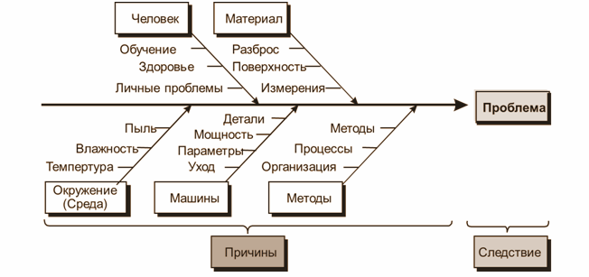

Цель метода

Изучить, отобразить и обеспечить технологию поиска истинных причин рассматриваемой проблемы для эффективного их разрешения.

Суть метода
Причинно-следственная диаграмма - это ключ к решению возникающих проблем. Диаграмма позволяет в простой и доступной форме систематизировать все потенциальные причины рассматриваемых проблем, выделить самые существенные и провести поуровневый поиск первопричины.

План действий
В соответствии с известным принципом Парето, среди множества потенциальных причин (причинных факторов, по Исикаве), порождающих проблемы (следствие), лишь две-три являются наиболее значимыми, их поиск и должен быть организован. Для этого осуществляется:
- сбор и систематизация всех причин, прямо или косвенно влияющих на исследуемую проблему;
- группировка этих причин по смысловым и причинно-следственным блокам;
- ранжирование их внутри каждого блока;
- анализ получившейся картины.

Общие правила построения
- Прежде чем приступать к построению диаграммы, вы должны прийти к единому мнению относительно формулировки проблемы.
- Изучаемая проблема записывается с правой стороны в середине чистого листа бумаги и заключается в рамку, к которой слева подходит основная горизонтальная стрелка - "хребет" (диаграмму Исикавы из-за внешнего вида часто называют "рыбьим скелетом").
- Наносятся главные причины (причины уровня 1), влияющие на проблему, - "большие кости". Они заключаются в рамки и соединяются наклонными стрелками с "хребтом".
- Далее наносятся вторичные причины (причины уровня 2), которые влияют на главные причины ("большие кости"), а те, в свою очередь, являются следствием вторичных причин. Вторичные причины записываются и располагаются в виде "средних костей", примыкающих к "большим". Причины уровня 3, которые влияют на причины уровня 2, располагаются в виде "мелких костей", примыкающих к "средним", и т. д. (Если на диаграмме приведены не все причины, то одна стрелка оставляется пустой).
- При анализе должны выявляться и фиксироваться все факторы, даже те, которые кажутся незначительными, так как цель схемы - отыскать наиболее правильный путь и эффективный способ решения проблемы.
- Причины (факторы) оцениваются и ранжируются по их значимости, выделяя особо важные, которые предположительно оказывают наибольшее влияние на показатель качества.
- В диаграмму вносится вся необходимая информация: ее название; наименование изделия; имена участников; дата и т. д.

